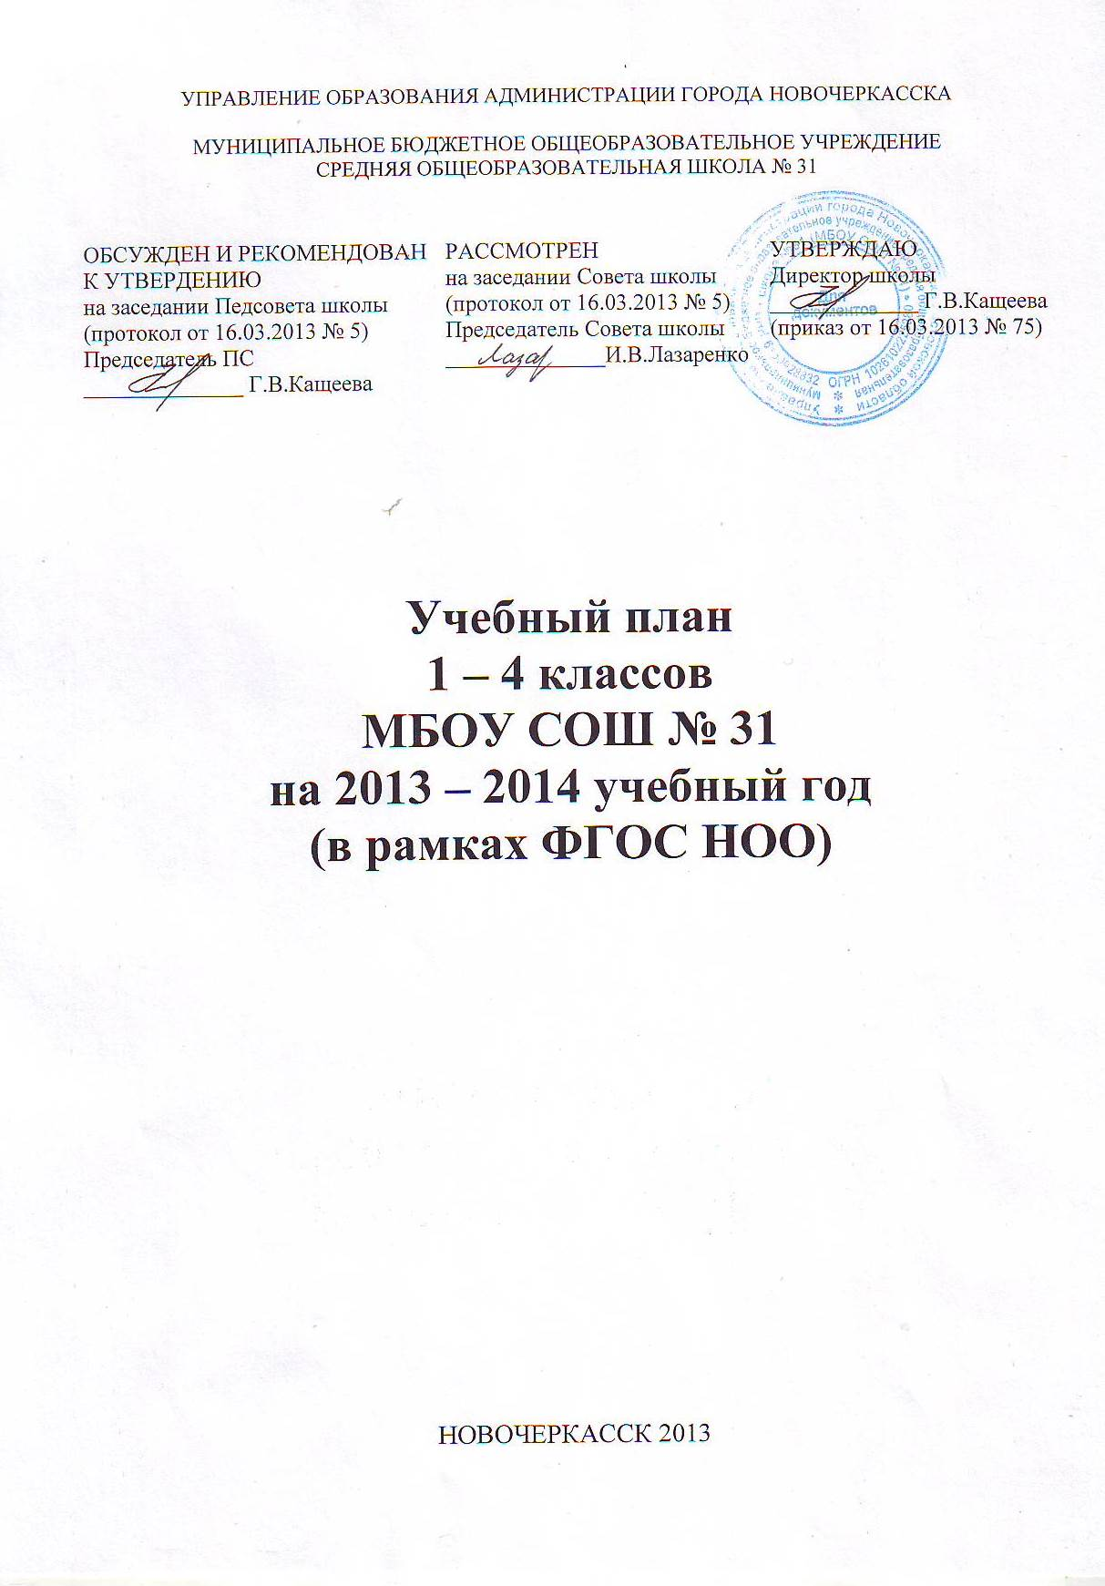
УПРАВЛЕНИЕ ОБРАЗОВАНИЯ АДМИНИСТРАЦИИ ГОРОДА НОВОЧЕРКАССКА

МУНИЦИПАЛЬНОЕ БЮДЖЕТНОЕ ОБЩЕОБРАЗОВАТЕЛЬНОЕ УЧРЕЖДЕНИЕ

СРЕДНЯЯ ОБЩЕОБРАЗОВАТЕЛЬНАЯ ШКОЛА № 31

Обсужден и рекомендован к утвердению  на заседании Педсовета школы  (протокол от 16.03.2013 № 5)  Председатель ПС  ______________ Г.В.Кащеева | Рассмотрен  на заседании Совета школы  (протокол от 16.03.2013 № 5)  Председатель Совета школы  ______________И.В.Лазаренко | УТВЕРЖДАЮ  Директор школы  _____________ Г.В.Кащеева  (приказ от 16.03.2013 № 75)

Учебный план
1 – 4 классов
МБОУ СОШ № 31
на 2013 – 2014 учебный год
(в рамках ФГОС НОО)

НОВОЧЕРКАССК 2013

Пояснительная записка

к учебному плану МБОУ СОШ № 31

на 2013 - 2014 учебный год (ФГОС, 1-4 классы)

Учебный план МБОУ СОШ № 31 (ФГОС, 1-4 класс) – нормативный правовой документ, устанавливающий перечень учебных предметов, курсов, дисциплин и объем учебного времени, отводимого на их изучение по классам обучения.
Учебный план МБОУ СОШ № 31 разработан на основе следующих нормативно-правовых документов:
- Закон РФ от 29.12.2012 № 273-ФЗ «Об образовании в Российской Федерации»;
- Письмо Минобрнауки России от 01.04.2005 № 03-417 «О перечне учебного и компьютерного оборудования для оснащения общеобразовательных учреждений»;
- Типовое положение об общеобразовательном учреждении. Постановление правительства от 19.03.2001 № 196;
- Приказ Минобрнауки России от 05.10.2009 № 373 «Об утверждении и введении в действие федерального государственного образовательного стандарта начального общего образования»;
- Постановление Главного государственного санитарного врача РФ от 29.12.2010 № 189 «Об утверждении СанПиН 2.4.2.2821-10 «Санитарно-эпидемиологические требования к условиям и организации обучения в общеобразовательных учреждениях»;
- Приказ Минобрнауки России от 26.11.2010 № 1241 «О внесении изменений в федеральный государственный образовательный стандарт начального общего образования, утвержденный приказом Министерства образования и науки Российской Федерации от 6 октября 2009 № 373».;
- Приказ Министерства общего и профессионального образования РО от 03.06.2010 № 472 «О введении федерального государственного образовательного стандарта начального общего образования в образовательных учреждениях Ростовской области»;
- Письмо Департамента общего образования Минобрнауки РФ от 12 мая 2011 г. № 03-296 «Об организации внеурочной деятельности при введении федерального государственного образовательного стандарта общего образования»;
- Приказ Минобрнауки России от 22.09.2011 № 2357 «О внесении изменений в федеральный государственный образовательный стандарт начального общего образования, утвержденный приказом Министерства образования и науки Российской Федерации от 6 октября 2009 № 373»;
- Приказ Минобрнауки России от 18.12.2012 № 1060 «О внесении изменений в федеральный государственный образовательный стандарт начального общего образования, утвержденный приказом Министерства образования и науки Российской Федерации от 6 октября 2009 г. № 373»;

- Приказ Минобрнауки России от 19.12.2012 № 1067 «Об утверждении федеральных перечней учебников, рекомендованных (допущенных) к использованию в образовательном процессе в образовательных учреждениях, реализующих образовательные программы общего образования и имеющих государственную аккредитацию, на 2013/2014 учебный год»;

- Приказ МО и ПО РО от 25.04.2013 № 296 «Об утверждении примерного учебного плана для общеобразовательных учреждений Ростовской области на 2013-2014 учебный год»;
- Устав муниципального бюджетного общеобразовательного учреждения средней общеобразовательной школы № 31 (новая редакция), утвержден Управлением образования Администрации города Новочеркасска (приказ от 01.03.2011 № 128); согласован с Комитетом по управлению муниципальным имуществом Администрации города Новочеркасска 01.03.2011.
Учебный план 1-4 классов разработан на основе ФГОСа ОУ РФ (5-дневная рабочая неделя). Начальное общее образование направлено на формирование личности учащегося, развитие его индивидуальных способностей, положительной мотивации и умений в учебной деятельности (овладение чтением, письмом, счетом, основными навыками учебной деятельности, элементами теоретического мышления, простейшими навыками самоконтроля, культурой поведения и речи, основами личной гигиены и здорового образа жизни).
Инвариантная часть учебного плана отражает содержание образования, которое обеспечивает решение важнейших целей современного начального образования: формирование гражданской идентичности школьников, их приобщение к общекультурным и национальным ценностям; информационным технологиям; готовности к продолжению образования в основной школе; формирования здорового образа жизни, элементарных знаний поведения в экстремальных ситуациях; личностного развития обучающегося в соответствии с его индивидуальностью. Содержание образования реализуется преимущественно за счет введения интегрированных курсов, обеспечивающих целостное восприятие мира, системно - деятельностного подхода и индивидуализации обучения.
Учебный план для 1 - 4 классов ориентирован на 4-летний нормативный срок освоения образовательных программ начального общего образования. Продолжительность учебного года для 1 класса 33 учебные недели, для 2–4 классов – 34 учебные недели.
В 1 классах используется «ступенчатый» режим обучения, а именно: в сентябре, октябре - по 3 урока в день по 35 минут каждый, в ноябре-декабре - по 4 урока по 35 минут каждый, в январе-мае - по 4 урока по 40 минут каждый.
Продолжительность урока для 2–4 классов – 40 минут.
Учебный предмет «Окружающий мир» изучается с 1 по 4 класс по 2 часа в неделю и является интегрированным. В его содержание дополнительно введены развивающие модули и разделы социально-гуманитарной направленности: правила дорожного движения, профилактика наркомании и ПАВ-зависимости (употребление психоактивных веществ), а также элементы основ безопасности жизнедеятельности, включение регионально значимого содержательного материала.
В 4-х классах введен и реализуется как обязательный безотметочный комплексный учебный курс «Основы религиозных культур и светской этики» (ОРКСЭ) в объеме 1 часа в неделю. В рамках курса (по выбору родителей) определен для изучения модуль «Основы мировых религиозных культур».
Учебный предмет «Физическая культура» в 1 – 4 классах изучается в объеме 3 часов в неделю (приказ Минобрнауки России от 03.06.2011 № 1994).

Учебный план I ступени МБОУ СОШ № 31 (1-4 классы)

на 2013 - 2014 учебный год (в рамках ФГОС НОО)

Предметные  области | Учебные  предметы | 1 класс |  | 2 класс |  | 3 класс |  | 4 класс
Предметные  области | Учебные  предметы | ФК | ОУ | ФК | ОУ | ФК | ОУ | ФК | ОУ
Филология | Русский язык | 5 |  | 5 |  | 5 |  | 5
Филология | Литературное  чтение | 4 |  | 4 |  | 4 |  | 3
Филология | Иностранный язык | - |  | 2 |  | 2 |  | 2
Математика и информатика | Математика | 4 |  | 4 |  | 4 |  | 4
Обществознание и естествознание | Окружающий мир | 2 |  | 2 |  | 2 |  | 2
Основы религиозных культур и светской этики | Основы религиозных культур и светской этики | - |  | - |  | - |  | 1
Искусство | Музыка | 1 |  | 1 |  | 1 |  | 1
Искусство | Изобразительное искусство | 1 |  | 1 |  | 1 |  | 1
Технология | Технология | 1 |  | 1 |  | 1 |  | 1
Физическая  культура | Физическая  культура | 3 |  | 3 |  | 3 |  | 3
Итого |  | 21 |  | 23 |  | 23 |  | 23
Максимально допустимая учебная нагрузка при 5-дневной учебной неделе |  | 21 |  | 23 |  | 23 |  | 23

